报告模版 - 基于Python的数据爬虫与可视化云服务设计（PBLF）

1. 课程信息
- 课程名称：基于Python的数据爬取系统与可视化云服务设计
- 指导教师：张翔
- 执行学期：20XX-20XX-X
- 学生信息：
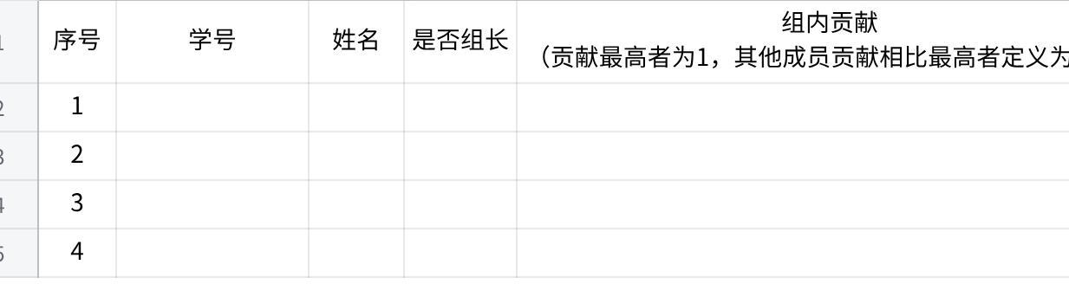
点击图片可查看完整电子表格

2. 摘要
提示：含关键词

3. 项目背景

3.1 Git代码版本管理的价值意义

3.2 对数据爬取与可视化分析的价值规范认知
提示：阐述数据爬取在当代社会生活中的主要应用价值、伦理规范；阐述数据可视化的价值意义。

3.3 其他背景（自行归纳）

4. 项目目标
提示：归纳本课程项目目标，用自己的语言归纳要点并展开阐述。

5. 相关技术与工具
提示：阐述对于以下相关技术与工具的认知学习情况，包括但不限于：
- Python & Linux
- 代码版本管理工具Git
- 云服务器ECS与容器Docker
- 单体服务与微服务
- 数据持久化存储（若有）
- Python库Beautiful Soup、Sanic等
- ......

6. 数据爬取系统与可视化云服务设计

6.1 需求分析与功能边界定义
提示：对数据爬虫系统与可视化云服务需求进行整体归纳与分项描述。分别按用例类需求和自驱类进行归纳、分析

6.2 复杂工程问题体系化归纳
提示：自顶向下剖析归纳设计实现数据爬取系统与可视化云服务所需解决的复杂工程问题体系
- 必须遵循自顶向下、分而治之的方法论，面向数据爬取系统与可视化云服务建设需求，成体系地剖析归纳与之对应的多层级复杂工程问题体系。

6.3 系统详细设计（系统架构、关键流程、核心算法、接口设计、持久化存储等）
提示：在功能需求分析与复杂工程问题归纳的基础上，构建系统架构，梳理核心流程（定义实体以及实体间信息交互），针对重点问题对拟采用的关键技术进行归纳与阐述。
- 必须包含系统架构设计、交互协议设计、持久化存储设计（若有）、接口设计以及核心代码逻辑设计。
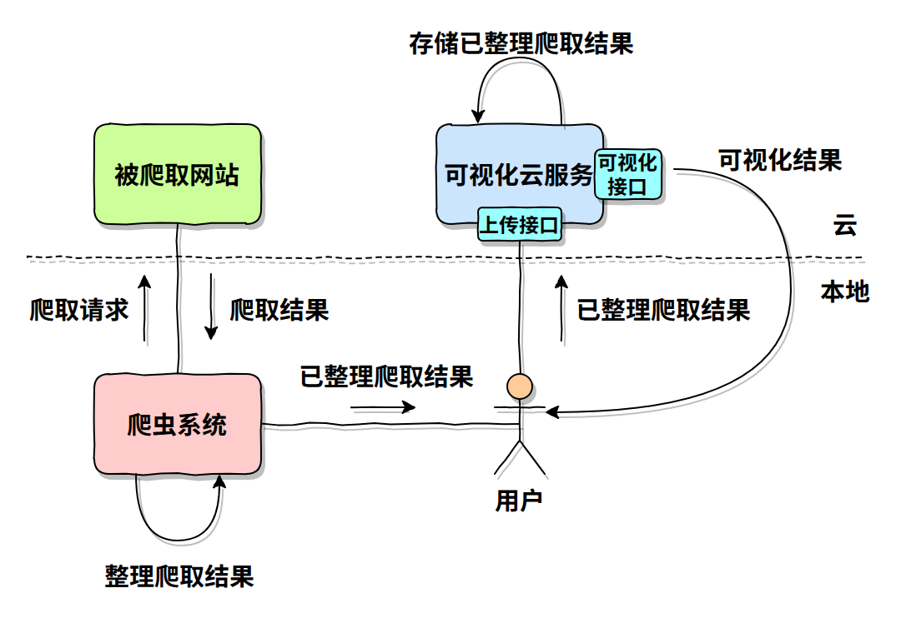

7. 系统开发实践

7.1 Git代码协作
提示：综合描述在开展DevOps实践中采用的IDE、Git仓库、ECS、流水线等工具的组合、配置及其有效性验证。
- 项目成员都应该有自己的分工

8. 系统测试与展示
提示：有逻辑的阐述系统实现与测试情况，图文并茂展示测试结果。包括但不限于：
- 功能测试
- 服务端接口测试
- 设备端程序测试
- 系统展示

9. 总结
提示：对课程学习与项目实践进行概要性总结，包括项目成果、问题与解决思路（总结前期学习与实践过程中存在的主要问题，包括但不限于尚未解决的技术问题、团队协作问题等，尝试给出可行的解决思路与探索方向）、实践体验，以及对课程的优化建议。

10. 参考文献

11. 致谢

12. 答辩材料
提示：提交答辩PPT、演示小视频以及代码包

